2011年度学科竞赛总结暨表彰大会举行

12月28日下午，2011年度学科竞赛总结暨表彰大会在铁城科教馆举行。校长叶飞帆、副校长华小洋和教务处负责人出席表彰大会并为获奖师生颁奖。相关职能部门负责人，各学院院长、书记、教学副院长，各学科竞赛基地负责人、指导教师，2011年部分获奖学生及2012年报名参加学科竞赛的学生400余人参加了表彰大会。
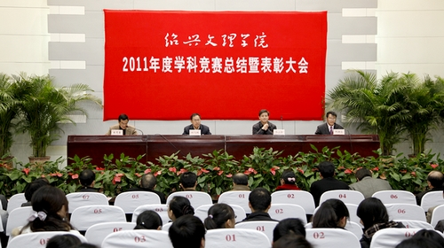
今年的学科竞赛表彰大会与以往不同的是，学校还邀请了浙江古越龙山股份有限公司副总经理董勇久、古越龙山电子科技发展有限公司总经理丁申冬、绍兴县华创聚氨脂有限公司总经理相明华等10多位绍兴市企业界人士出席大会并为优秀指导教师颁奖，向企业宣传我校成绩，同时也希望企业界能为我校学生成才搭建施展才华的平台。在表彰大会之前，叶飞帆校长还与企业家们进行座谈，企业家们对我校人才培养工作畅所欲言，献计献策。
表彰大会上，华小洋副校长宣读了表彰文件。2011年，我校学生在全国大学生数学建模竞赛、电子设计竞赛、结构设计竞赛、工程训练综合能力竞赛等全国性大学生学科竞赛，浙江省大学生结构设计、程序设计、机械设计、电子商务、财会信息化、多媒体作品设计、英语演讲、师范生教学技能、生命科学、工业设计、医学、广告设计等全省性大学生学科竞赛中，取得国家一等奖2项、二等奖3项和省一等奖8项、二等奖35项、三等奖38项的优异成绩。为鼓励先进，促进教风学风建设，学校对做出突出贡献并取得优异成绩的集体和个人给予表彰，大学生数学建模竞赛基地、大学生电子设计竞赛基地、大学生结构设计竞赛基地、大学生工程训练综合能力竞赛基地、大学生财会信息化竞赛基地、大学生示范教学技能竞赛基地被评为先进集体，陆珏、任沙浦、邢小玲、范立新、吕志伟、金建生等15位老师被评委优秀指导教师。
经济管理学院会计学学科主任、大学生财会信息化竞赛基地负责人赵秀芳，数理信息学院、本届竞赛指导学生荣获两项国家一等奖的数学建模竞赛优秀指导教师陆珏，2011年全国大学生数学建模竞赛国家一等奖获得者李泽冲分别代表学科竞赛基地、指导教师、参赛学生发言，分享获奖经验，畅谈获奖心得。
教务处相关负责人汇报总结了2011年学科竞赛工作。今年我校参加省级及省级以上学科竞赛队伍的获奖率达49%，根据浙江省地方高校本科教学质量检测数据排列，位居全省第七名；另外我校还与绍兴企业联合举办各类学生科技竞赛（如越隆杯纺织品大赛等），为学生施展才华搭建桥梁，有效地促进了应用型人才培养质量的提高。学科竞赛经验显著：竞赛管理到位，运转高效；学生参与面广，积极性高；教师指导有方，责任心强；教学体系完善，基础扎实；培训工作到位，准备充分；竞赛强调学科交叉，加强与教师科研相结合。但仍然存在获奖不均衡、部分竞赛指导力量有待进一步加强、交叉学科指导工作协调有一定难度等问题，接下来要进一步重视组委会与基地的关系、过程与结果的关系等。
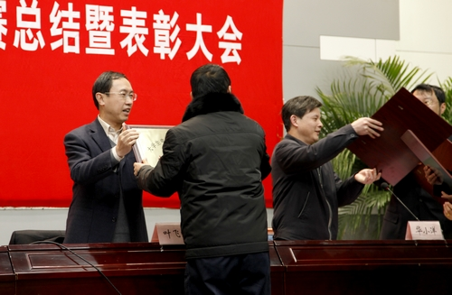
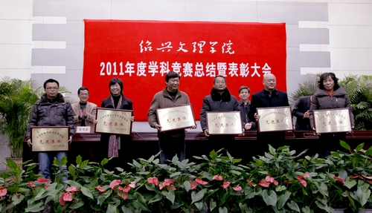
叶飞帆校长在讲话中对获奖学生和指导教师表示祝贺，对企业家们莅临座谈表示感谢，对相关职能部门和学院老师的辛勤劳动表示感谢。叶校长对2012年学科竞赛工作提出几点要求：一是进一步提高认识，明确目的。学科竞赛既是目的，又是手段。要通过各类学科竞赛，提高人才培养质量和水平，推进教学改革和人才培养，同时使大学生得到锻炼，深化创新、团结意识和吃苦耐劳精神，培养更多创新型应用型人才，为地方发展输送更多人才。二是学生要重在参与，努力实践。学科竞赛既是一种实践活动，又是一种全面锻炼，要与第一课堂结合，与专业课程结合，通过这种锻炼，增长才干，提高水平，特别是提高创新能力和实践能力，走出校园走向社会各行各业中才能更快更好地适应。三是相关部门、学院要精心组织，早做准备。学科竞赛工作已开展多年，门类增加，难度提高，竞争日趋激烈。各位教师要更高要求，早做准备，把学科竞赛工作与科研、教学结合在一起，进一步改进教学工作，特别是要在学生创新能力和实践能力的培养上下工夫，推进教学改革，推进专业建设，推进学科工作。

